106年搖籃到搖籃跨領域實作工作營
「改變設計．改變世界」活動簡章

C2C．設計帶來力量
讓C2C設計，帶給夢想實踐的力量

C2C．世界因你改變
讓你的設計，成為改變世界的動力

讓我們一起發揮想像力
運用C2C設計理念，
翻轉廢棄物的命運，
將循環意義融入創新設計，
一個更好，更永續的未來。

更多相關資訊請上網查詢
『臺灣搖籃到搖籃平台C2C in Taiwan』
http://www.c2cplatform.tw/
一、活動目的
為鼓勵社會大眾及企業重視產品源頭綠色設計及生產，特辦理「106年搖籃到搖籃跨領域實作工作營」（以下簡稱本活動），邀請各領域的學生及社會大眾，於本工作營中融入環境議題、體驗活動、設計思考4D、討論實作的豐富內容，提升對搖籃到搖籃（Cradle to Cradle, 簡稱C2C）理念的認知，培養出可將C2C理念落實於產品設計中的優秀設計人才，並藉由此活動推廣C2C設計理念。

二、活動單位
- 指導單位：行政院環境保護署
- 主辦單位：臺灣搖籃到搖籃策略聯盟
- 協辦單位：康城工程顧問股份有限公司
環境友善種子有限公司
台江國家公園管理處
德商搖籃到搖籃設計顧問有限公司台灣分公司

三、活動日期：
106年9月4日（星期一）至9月5日（星期二），共計2天1夜。

- 活動地點：
- 活動場地：台江國家公園（臺南市安南區四草大道118號），安排於臺南火車站後站免費接駁，另活動期間備有專車接送。（集合地點如圖1）
- 住宿地點：由主辦單位安排。

五、參加資格及報名方式
本活動名額30至35人，將依報名者進行資格篩選：
- 年齡：報名者年齡需滿18歲。
- 系所/領域：
專業領域不限，但以設計、環境、材料、化工、工業工程、商管、經濟等相關系所或領域為優先。
- 費用：
本活動提供免費住宿及午晚餐（請自備餐具與環保杯）。請參加者自行負擔集合前與活動結束後之交通費用。另住宿安排，以雙人房兩單床之房型為主；若無特別需求，則由主辦單位安排同住人員。
- 活動前熱身：
請於報名同時至「臺灣搖籃到搖籃平台」（網址：http://www.c2cplatform.tw/ ）進行瀏覽，並在報名頁面中，完成簡易測驗調查。
- 報名方式與工作營資訊
採網路報名，報名網址：https://goo.gl/hgdvmt
使用行動裝置或掃描QR-Code進行報名。
- 報名截止日期：
106年8月15日（星期二）前於網路填妥報名表，本活動將依據報名資料，包括系所/領域、作品、經驗、測驗得分等進行篩選。
- 公布名單：
106年8月22日（星期二）公布入選參加者名單於「臺灣搖籃到搖籃平台」（網址：http://www.c2cplatform.tw/）。

六、活動流程（詳表1）
- Discover 設計第一式：體驗並了解環境問題
藉由活動安排從蒐集來的廢棄物中分析，了解它們設計的問題在哪裡，以及廢棄物造成的環境問題。
- Define 設計第二式：決定各組實作主題
認識C2C的設計原理，並從蒐集之廢棄物中，決定各組將進行C2C設計的實作主題，我們要為一種廢棄物重新設計！
- Develop 設計第三式：進行C2C設計
針對實作主題，學員將進行小組討論，運用C2C設計的精神，針對廢棄物進行新的設計與原型製作，讓理想具體實現吧！
- Deliver 設計第四式：發表
最後進行成果發表，分享各組的創新產品之C2C設計理念，現場也邀請C2C專家及環境減廢達人進行評分。
- 精采課程及互動遊戲
為使不同領域的參加者能夠迅速瞭解議題，並能於短時間內投入實作，本活動規劃高互動性的課程，透過遊戲和體驗的方式了解環境問題與C2C設計精神，並透過設計思考的4D流程，發展設計的原型，同時學習跨領域的合作與溝通方式。

七、活動講師及評審團
- 環境友善種子有限公司：王書貞執行長、陳湘寧經理
- 台江國家公園管理處：關召芳老師、徐煥喆老師
- 德商搖籃到搖籃設計顧問有限公司台灣分公司：黃琮峻經理

八、評選及獎勵
- 評選方式
評審團將依據各組闖關的分數積點（佔30%）及成果發表的評分結果（佔70％），作為各組最終的評選結果。
- 獎勵方法
本活動除每人頒發1張實作工作營證書外，評審團將選出1組優選組別，提供全組成員精美獎品及禮卷。

九、注意事項
- 報名完成後如不克出席，敬請即早通知活動聯絡人。
- 作品的著作權，歸屬參與團隊或成員個人所有，但主辦單位與執行單位共同擁有為推廣活動及教育目的重製、下載及公開展示（如得獎作品展示、特展）等權利。
- 主辦單位得自由免費運用參賽產品的實物、圖片及說明文字等相關資料，作為展覽、宣傳、攝影及出版等用途。
- 主辦單位保留本活動規則、評審方式等最終修改及認定的權利。本辦法若有未訂事宜，得依相關法令及規定辦理，得隨時修正之。

十、連絡資訊
如有疑問，歡迎來電洽詢：
- 康城工程顧問股份有限公司，吳鴻澤工程師
電話：（02）2784-9899 分機521
- 環境友善種子有限公司，陳湘寧經理
電話：（02）2368-0603
表1 「改變設計．改變世界」工作營活動流程
時間 |  | 活動流程
第1天  9月4日  (星期一) | 09:20~10:00* | 集合出發！  09:20「臺南火車站後站，臺南大遠百前面廣場」集合
 | 10:00~10:40 | Nice to meet you！  －開心認識共學夥伴們  －活動流程說明
 | 10:40~12:00 | 遊˙玩˙設計  －在體驗活動中感受跨領域設計的魅力吧！
 | 12:00~13:00 | C2C無塑午餐
 | 13:00~14:15 | 【Discover】設計第一式：被遺忘的海灘  －聽！四草大橋下「它們」的聲音
 | 14:15~15:00 | 【Define】設計第二式：問題在哪裡  －腦力激盪，找出「它們」設計哪裡有問題？
 | 15:00~15:20 | 休息一下，充電時刻
 | 15:20~16:00 | 感˙動˙設計  －看見創新案例，開啟設計的內在火種！
 | 16:00~17:00 | 【Develop】設計第三式：C2C實例分享  －你一定要知道的C2C！
 | 17:00~18:00 | 小隊時間  －討論實作主題
 | 18:00~19:30 | 美味晚餐：由主辦單位安排
 | 19:30~20:00 | 休息：由主辦單位安排  －分配房間鑰匙、休息
＊參加學員9:20於「臺南火車站後站，臺南大遠百前面廣場」準時集合。
＊本活動備有免費專車接駁。
表1 「改變設計．改變世界」工作營活動流程（續）
時間 |  | 活動流程
第2天  9月5日  (星期二) | 08:30~09:00* | 早安，集合出發！  08:30於住宿地點集合，前往工作營會場
 | 09:00~10:00 | 【Develop】設計第三式：概念  －動動腦，小組討論C2C產品設計概念，並以2D方式呈現你們的點子！
 | 10:00~12:00 | 【Develop】設計第三式：實作  －動動手，將設計概念具體呈現，運用現場材料，發揮創意製作C2C產品的3D原型。
 | 12:00~13:00 | C2C無塑午餐
 | 13:30~15:30 | 【Deliver】設計第四式：發表  －和其他夥伴分享小組的設計成果！
 | 15:30~15:50 | 講評時間  －邀請C2C專家、環境減廢達人進行作品講評
 | 15:50~16:00 | 頒獎與合影留念
 | 16:00~ | 帶回改變世界的力量，賦歸
＊活動結束，備有免費專車接駁至臺南火車站。

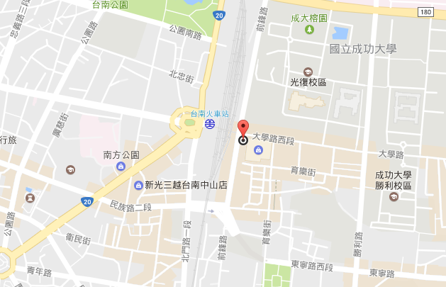
圖1 集合地點
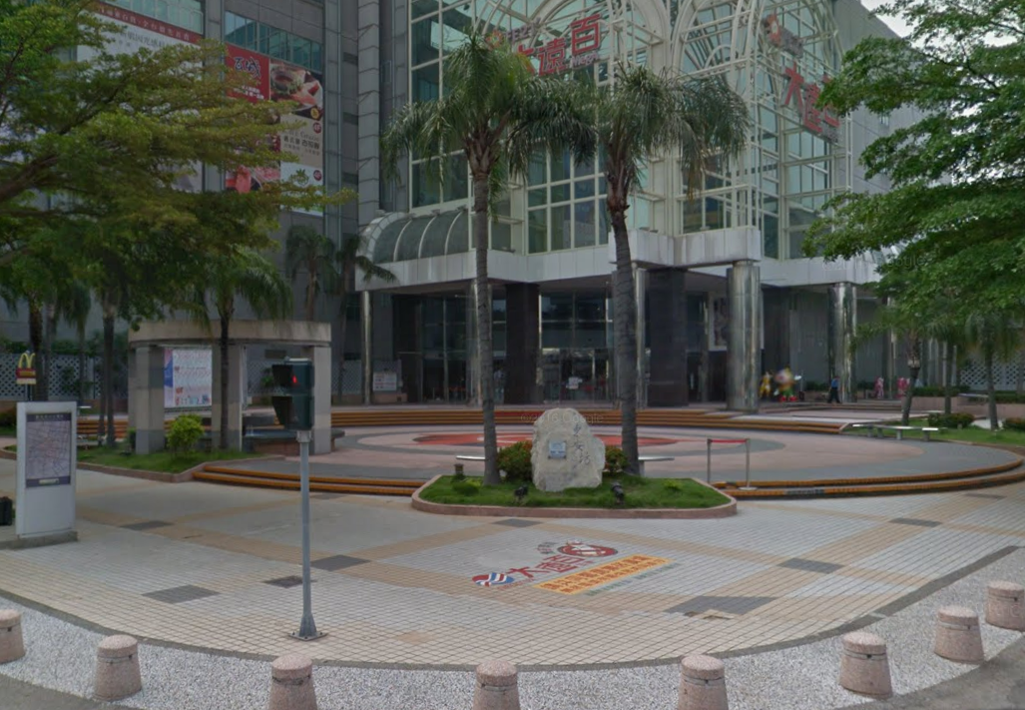
圖1 集合地點（續）

